گزارش پروژه پایان ترم برنامه نویسی پیشرفته

اعضای گروه: حمیدرضا بلوری کاشانی - مهدیه افتخاریان
موضوع: شطرنج

توضیحات و روند کلی اجرای برنامه:

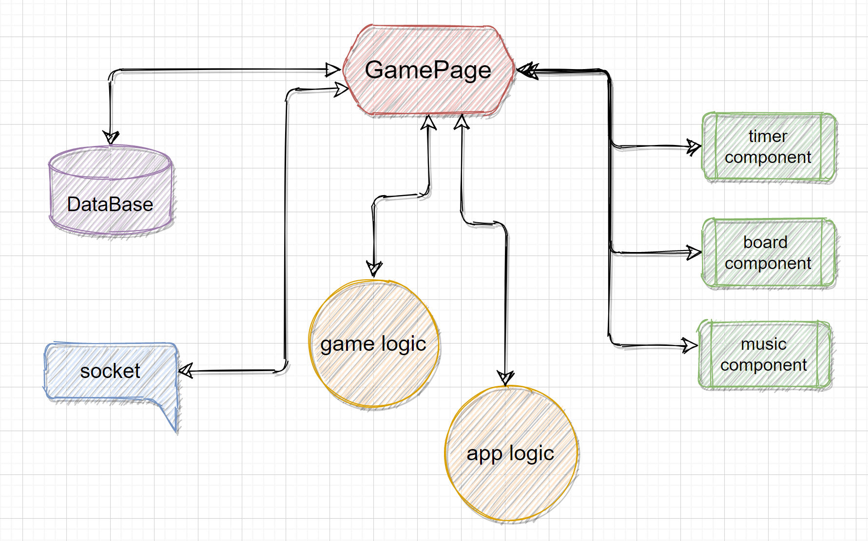

روند کلی اجرای برنامه به این صورت است که صفحه اصلی بازی یک رابط برای اجزای بصری صفحه ( تایمر - صفحه شطرنج - پخش کننده موزیک ) و اجزای منطقی ( تابع های دیگر برنامه ) و اجزای پشت پرده ( دیتابیس و سوکت ) میباشد. لازم به ذکر اس که پروژه کاملا به صورت ماژولار نوشته شده است.
:مدل اجرای برنامه
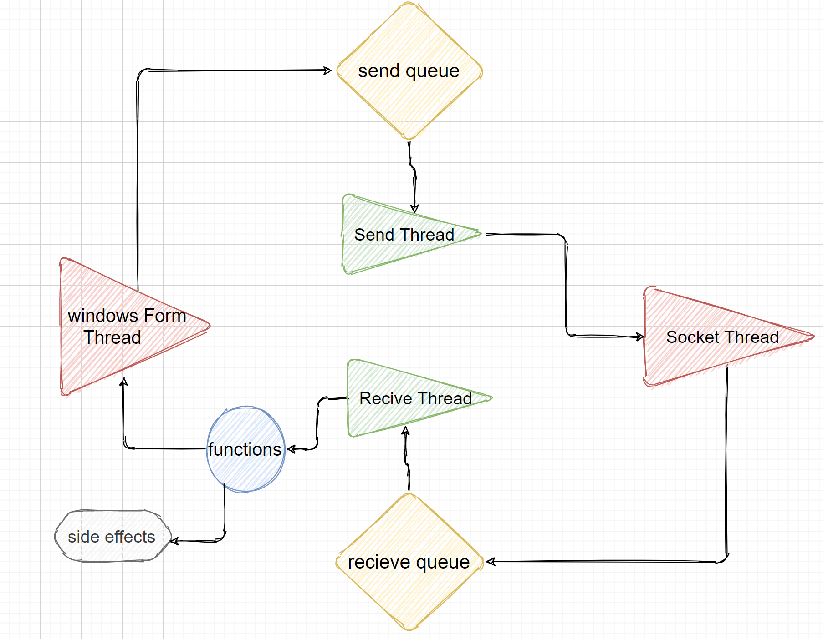
مدل اجرای در در اکثر صفحات به صورت 4 ترد میباشد
- ترد گرافیکی ( windows form ): برای پردازش محیط گرافیکی که توسط کتابخانه windows form مدیریت می‌شود
- ترد سوکت (socket) : برای ارسال و دریافت اطلاعات از طریق سوکت:
این ترد کار های عمومی ارتباطی شامل ارسال و دریافت اطلاعات، وصل شدن به سرور و ایجاد سرور را بر مبنای پروتوکل socket انجام میدهد

- ترد ارسال ( send ) : برای ساماندهی و مدیریت ارسال ها از طریق سوکت:
این ترد با دریافت اطلاعاتی که ترد سوکت و ترد های دیگر در متغیر «صف ارسالی ها» ( send queue ) در آن ذخیره کرده اند، در پس زمینه آن‌ها را مدیریت و ارسال میکند.

- ترد دریافت ( receive ) : برای ساماندهی و مدیریت دریافت‌ها ار طریق سوکت:
  - این ترد با دریافت اطلاعاتی که ترد سوکت در متغیر «صف دریافتی ها» ( receive queue ) همگام دریافت اطلاعات ذخیره کرده، تابع هایی که برای کار با آن اطلاعات به آن داده شده را اجرا میکند که آن تابع ها میتوانند روی محیط گرافیکی اثر بگذارند یا تغییرات دیگری در روند اجرای برنامه انجام دهند.
توضیح ساختار فایل و پوشه بندی پروژه:

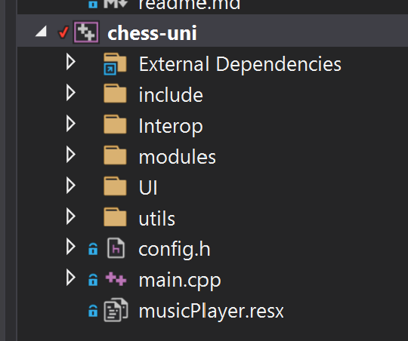

- پوشه include و interop:

شامل کتابخانه های اضافه شده به پروژه است
- base64 : برای رمزنگاری فایل‌های باینری ( و ارسال از طریق سوکت )
- json : برای فرمت کردن اطلاعات ( برای ارسال از طریق سوکت )
3. AxInterop.WMPLib و Interop.WMPLib برای پخش کننده موزیک

- پوشه UI
شامل اجزاء گرافیکی برنامه:
- ChessBoard.h : شامل محیط گرافیکی صفحه شطرنج و کلاس‌های ارتباطی صفحه شطرنج میباشد
- GamePage.h: کلاس و داده‌های مربوط به صفحه بازی
- introPage.h : صفحه اول ورود به برنامه ( انتخاب سرور یا کلاینت )
- waitroom.h : صفحه انتظار برای وصل شدن طرف دیگر
- musicPlayer.h : جزء بخش کننده موزیک
- selectOption.h : جزء انتخاب کننده ( استفاده شده در بخش تنظیمات )
- timer.h : جزء تایمر

- پوشه Modules
شامل کدهای سوکت و دیتابیس میباشد

- پوشه UI
شامل بخش های اجزای گرافیکی صفحه میباشد
لیست صفحه ها

- پوشه utils
شامل دیگر تابع های مفید که در سرار پروژه مورد استفاده قرار میگیند
- fileio.h : تابع های مربوط به کار کردن با فایل‌ها
- lambda.h : شامل کلاسی برای پیاده‌سازی نگهدارنده ای شامل تابع و مقداری که قرار است در زمان فراخوانی به آن تابع داده شود
- gameLogic.h : شامل تابع ها و داده‌های اولیه برای ساختار صفحه شطرنج و مهره‌ها میباشد
- ui.h : شامل اطلاعاتی درباره تم ها و رنگ‌های به کار رفته در برنامه میباشد
- packet.hpp : شامل کلاسی برای بسته بندی کردن داده‌ها قبل از ارسال از طریق سوکت میباشد
- utils.h : شامل تابع های عمومی که در سرار برنامه مورد استفاده قرار میگیرد

- فایل config.h
فایل تنظیمات عمومی که در سراسر برنامه مورد استفاده قرار میگیرد

- فایل Main.cpp
فایل ورودی برنامه که وظیفه ترتیب اجرای اجزای مختلف برنامه را عهده دار میباشد

راهنمای استفاده از برنامه:
  - ابتدا برنامه را سرور و کلاینت را باز میکنیم و نقش هر کدام را انتخاب میکنیم:
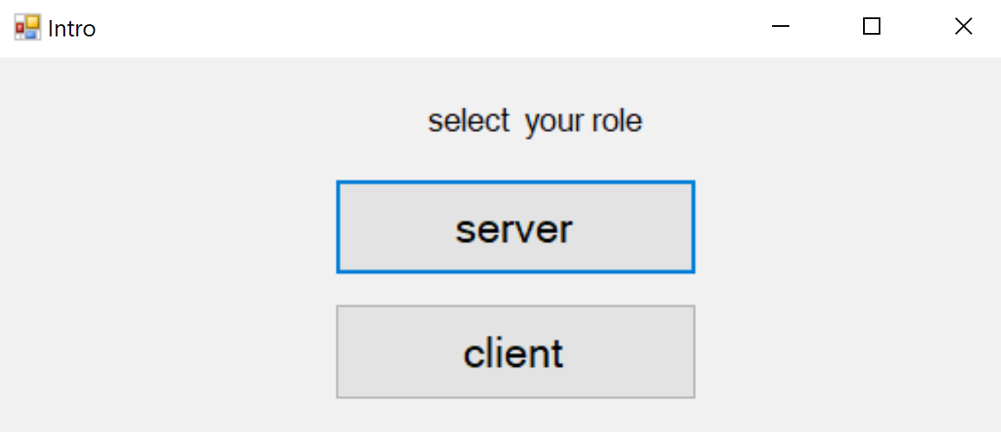
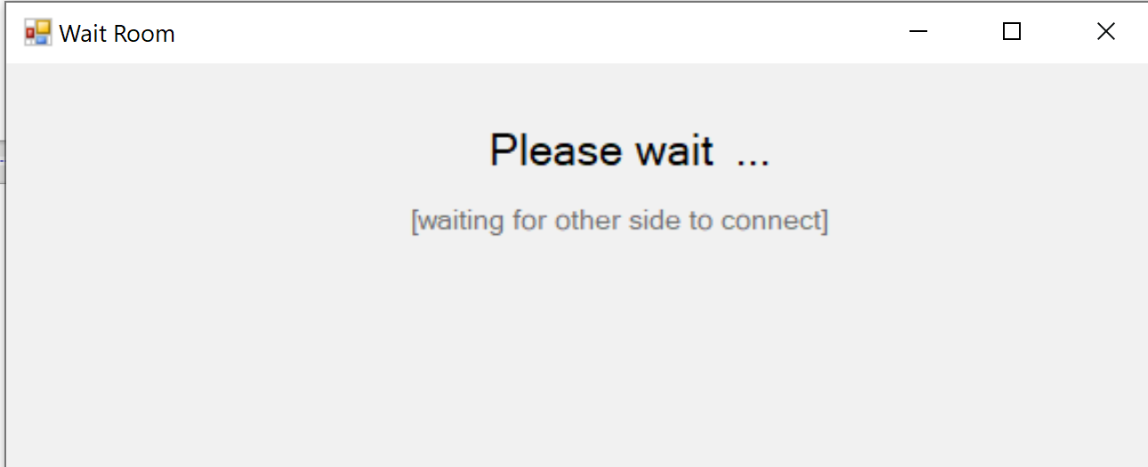
  - منتظر میمانیم تا بهم وصل شوند

  - بعد از اینکه بهم وصل شدند صفحه اصلی بازی برای هردو ظاهر میشود
صفحه بازی برای Server:

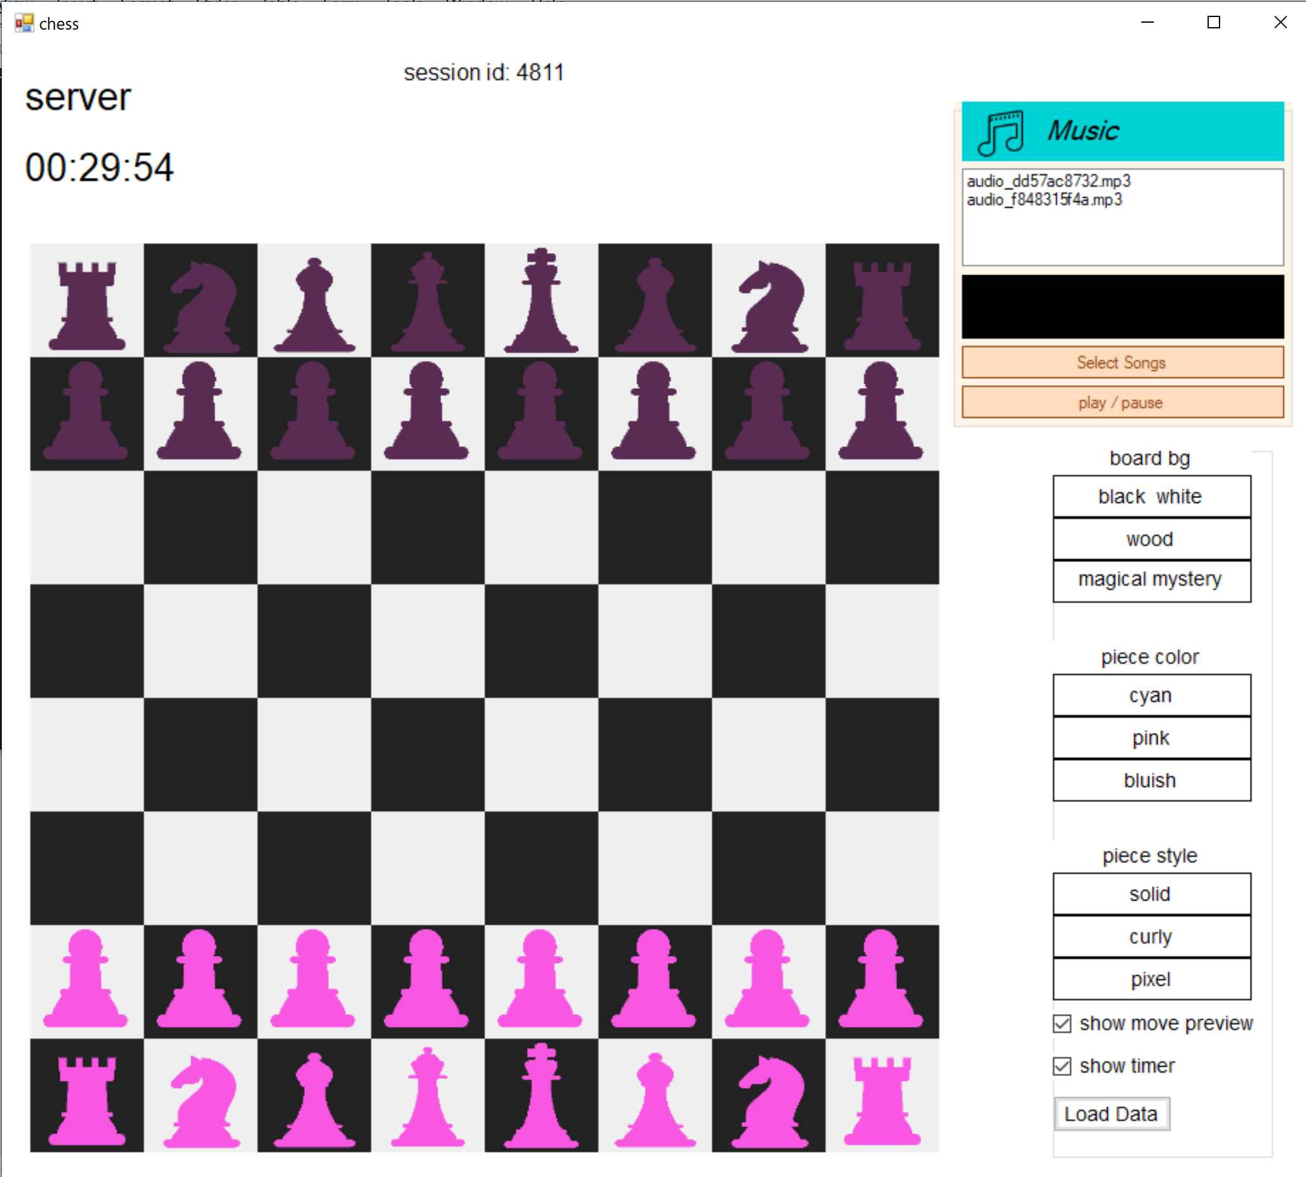
3
1
2
4
5
6
- در این بخش نقش هر کاربر نوشته می‌شود
- زمان باقی‌مانده بازی
- آیدی بازی ( برای ذخیره سازی بازی مورد استفاده قرار میگیرد ) ( این بخش فقط برای نقش server نمایش داده می‌شود )
- موزیک پلیر
- بخش تنظیمات ظاهری بازی ( فقط برای server
- بخش بارگزاری بازی ناتمام قبلی ( فقط برای server ) - اطلاعات سمت سرور در پوشه databases به مدت هر 5 ثانیه یکبار با همان نام آیدی بازی زخیره میشود

کد های نوشته شده توسط اعضا:
غیر از بخش‌های بخش کننده موزیک ( UI/musicPlayer.h ) و بخش بررسی حرکت‌های مجاز مهره‌های شطرنج در فایل ( UI/chessBoard.h و کلاس boardClass) که توسط «خانم مهدیه افتخاریان» نوشته شده بقیه کد ها توسط «حمیدرضا بلوری کاشانی» نوشته شده است.

